**Příloha č. 3 k obecně závazné vyhlášce, kterou se vydává požární řád ze dne 30.5.2024**

**B) Plánek obce s vyznačením zdrojů vody pro hašení požárů, čerpacích stanovišť a směru příjezdu k nim**

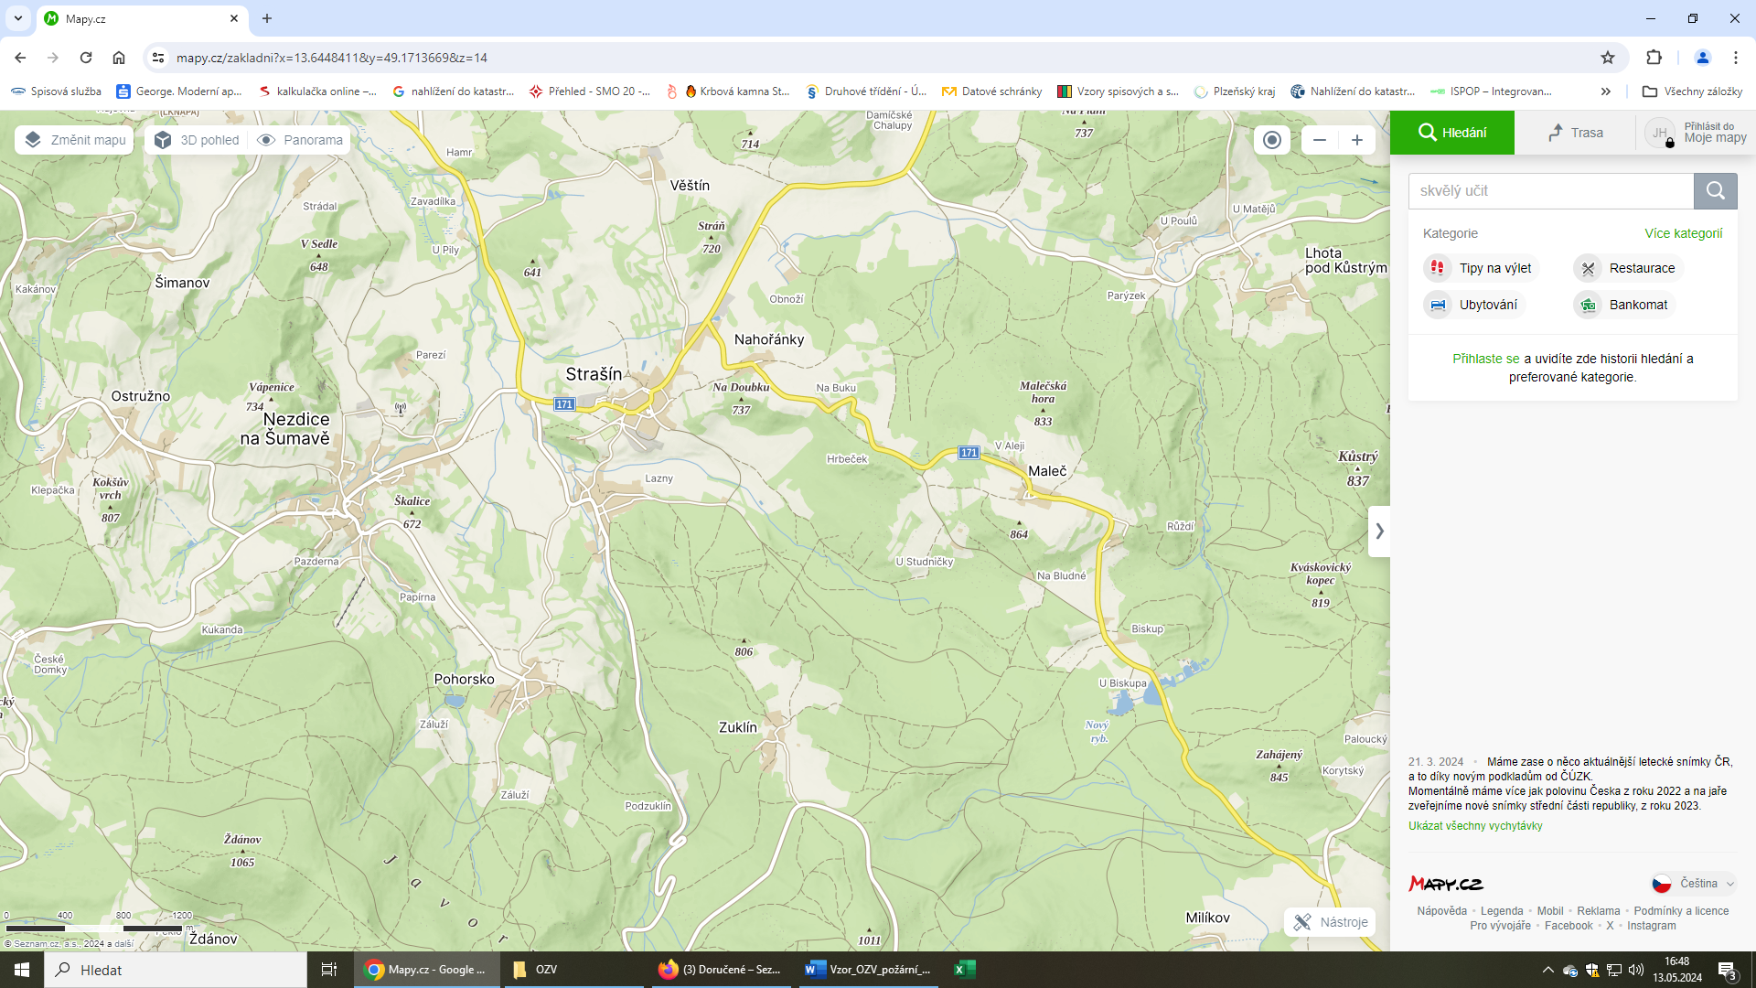

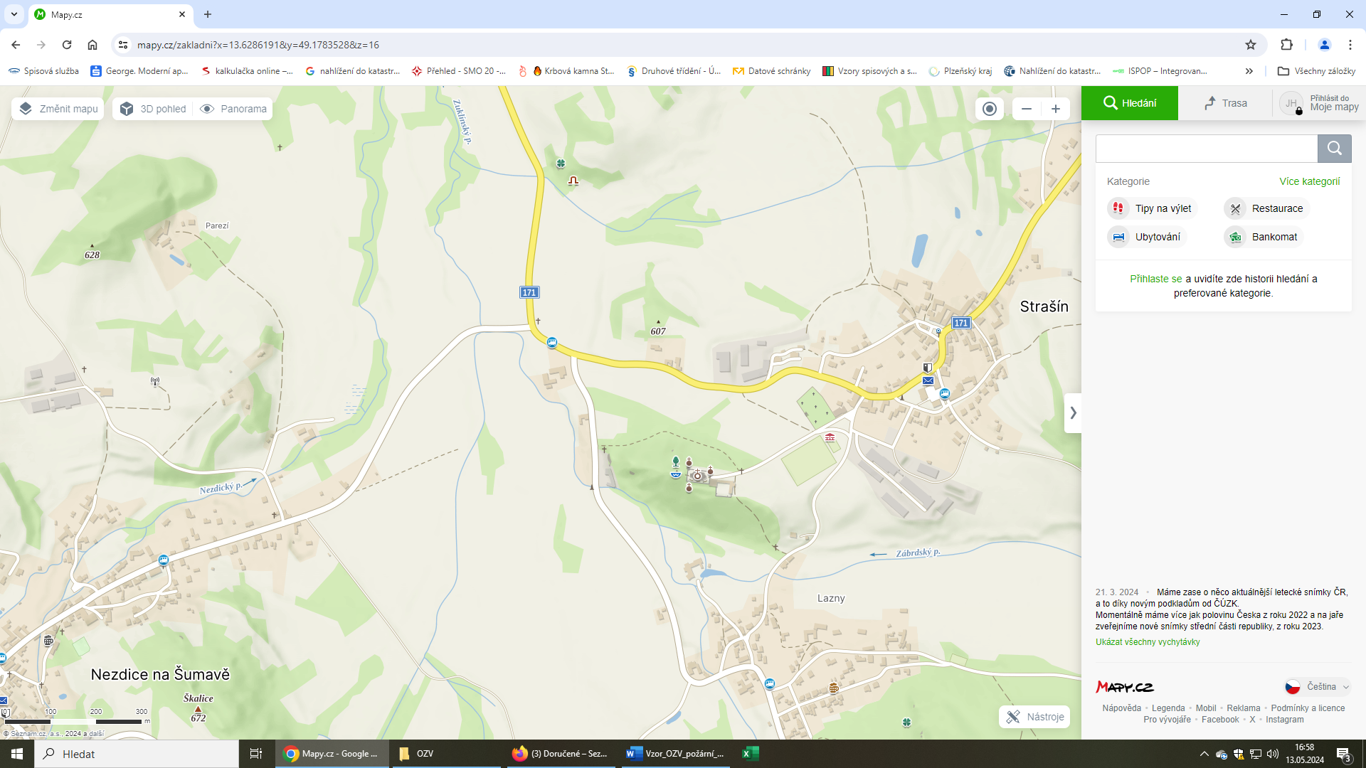

**Sušice**

**Nezdice na Šumavě**

**Kašperské Hory**

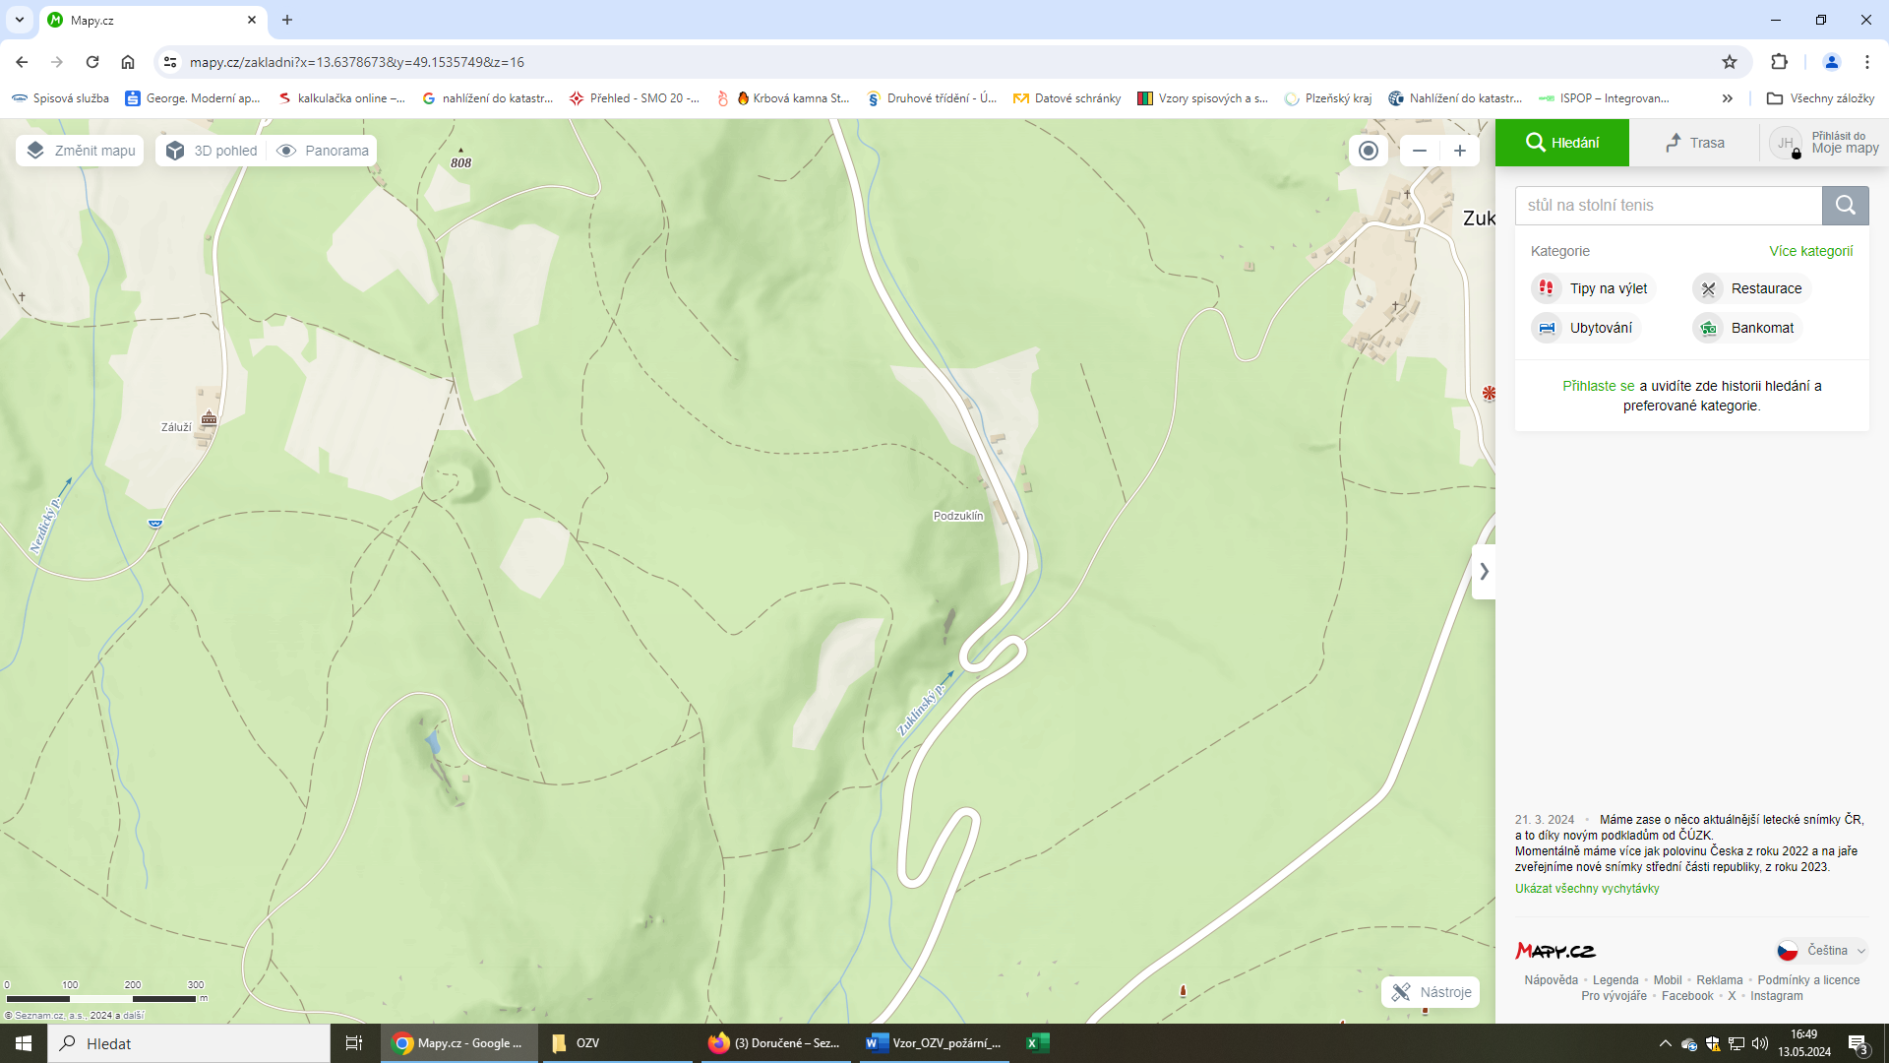

**Lazny**, **Strašín**

**Javorník**

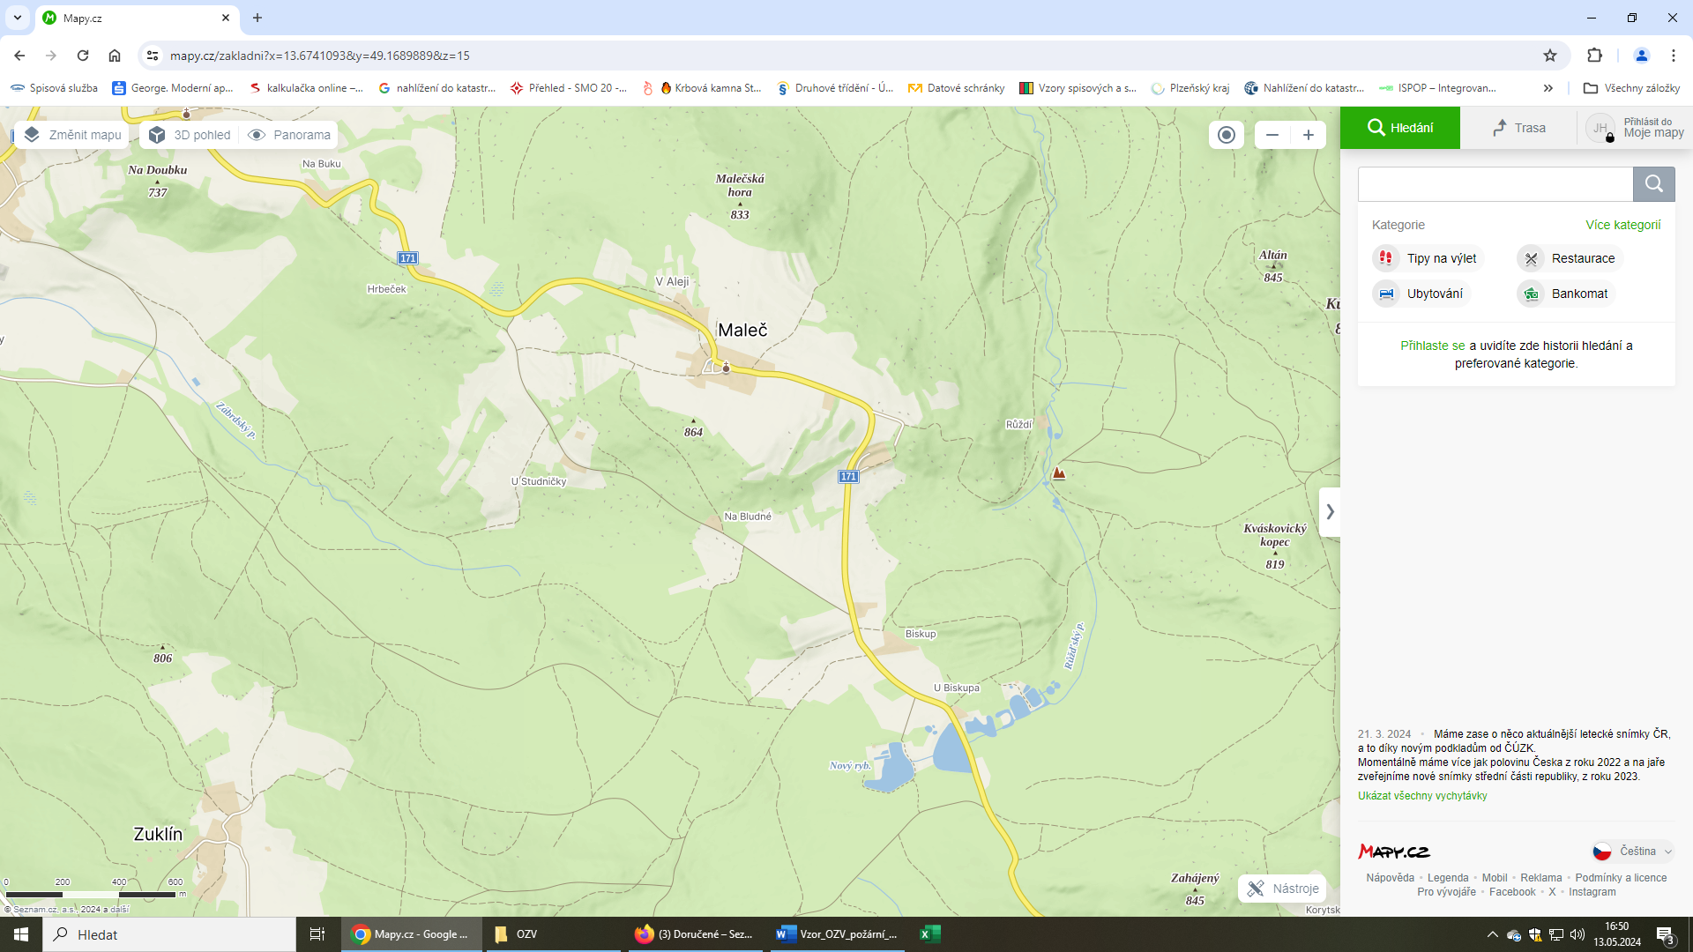

**Nahořánky,Strašín**

Hranice- Jihočeský kraj

**Vacov**